La ganancia de una antena se mide en una escala logarítmica llamada dBi que mide la ganancia relativa a una antena isotrópica, es decir una antena que radia exactamente con la misma potencia en todas las direcciones. Así una antena que tiene una ganancia de 6 dBi radia en el sentido de máxima intensidad con una potencia unas 4 veces mayor que una antena isotrópica (100,6=3,98), lo cual le da un alcance doble que dicha antena isotrópica.

En la práctica las antenas isotrópicas no se utilizan por lo que todas las antenas presentan cierta ganancia. Incluso las antenas omnidireccionales son algo direccionales ya que su patrón de radiación solo es homogéneo en dirección horizontal, no en dirección vertical. La antena habitual de menor ganancia es el dipolo simple, que es la estándar en las tarjetas de red de los equipos; esta antena es omnidireccional y tiene una ganancia de 2,14 dBi.

Otras antenas más direccionales tienen mayores ganancias. Por ejemplo, la antena de parche que aparece en la figura tiene una ganancia de 8,5 dBi.

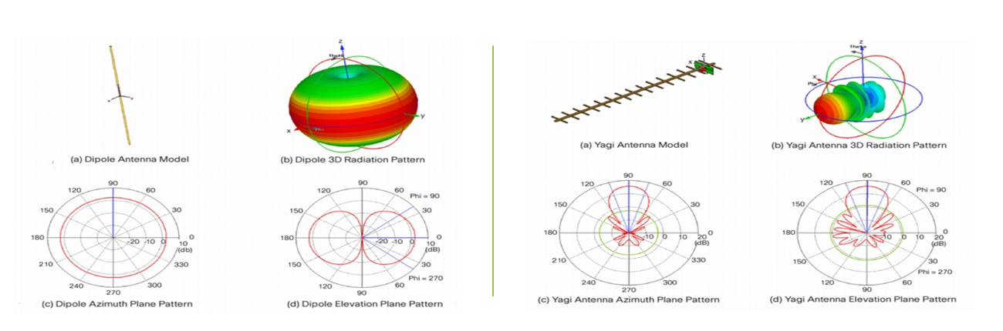

***RELACIÓN POTENCIA ANTENA***

* Las normativas fijan una potencia máxima de emisión y una densidad de potencia. Por tanto con una antena de mucha ganancia es preciso reducir la potencia.
* Los límites varían según el ‘dominio regulatorio’. Por ejemplo en el caso de EMEA (Europa, Medio Oriente y África) los límites son los de la tabla adjunta.

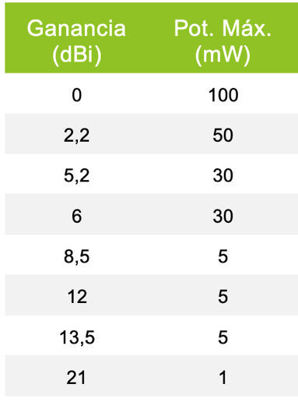

***PUENTES INALAMBRICOS***

Los puentes inalámbricos permiten unir redes físicamente separadas entre sí sin necesidad de tender cables. En algunos casos, como cuando se ha de atravesar una vía pública, esto supone un ahorro considerable frente al alquiler de circuitos dedicados, quedando amortizado en poco tiempo el costo de la infraestructura. Además, permite la conexión a una velocidad mayor de lo que normalmente es posible en enlaces telefónicos.

A pesar de sus ventajas conviene saber cuáles son las limitaciones de los enlaces entre puentes inalámbricos. Por un lado, aunque se realice un enlace punto a punto entre dos puentes la comunicación vía radio es half duplex, ya que ambos sentidos de la comunicación comparten un canal. Por otro lado, tenemos el bajo rendimiento de las LANs inalámbricas, que significa que una velocidad de 11 Mb/s se queda en unos 6 Mb/s. Por comparación un enlace dedicado convencional de ‘tan solo’ 2 Mb/s es full duplex y tiene un rendimiento muy cercano al 100%, por lo que puede soportar un caudal total de unos 4 Mb/s.

Físicamente el puente inalámbrico es similar a un punto de acceso, con las adaptaciones necesarias para su nueva función. Dado que el puente es normalmente un dispositivo estático se pueden utilizar antenas muy direccionales para concentrar el haz radioeléctrico en la dirección de la otra antena con la que se desea contactar. Con las condiciones de emisión permitidas en Europa y antenas parabólicas, que son las que ofrecen mayor ganancia (20 dBi), es posible llegar hasta una distancia de 13 Km (a 1 Mb/s) siempre y cuando se disponga de visión directa entre las antenas.

A menudo las antenas se colocan en el exterior del edificio, para minimizar el riesgo de que se presenten obstáculos en el camino. Esto conlleva que a menudo se requiera un cable de conexión de cierta longitud entre el puente y la antena. A estas frecuencias la atenuación de la señal producida por el cable es considerable, por lo que es importante minimizar el trayecto de este cable y utilizar en cualquier caso cable de baja atenuación, lo cual significa que se debe instalar el puente lo más cerca posible de la antena alargando el cable de la LAN en caso necesario.

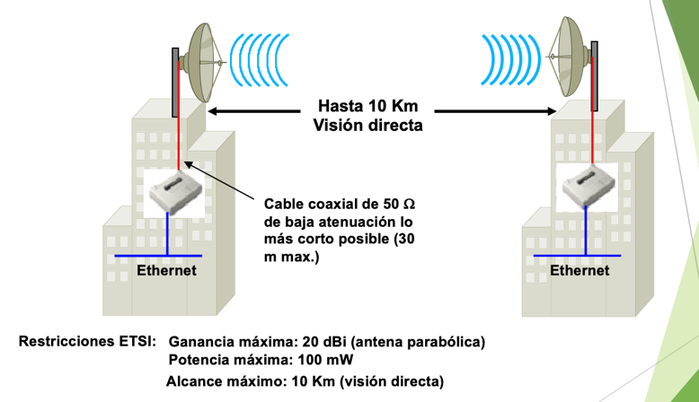

Estas son dos de las antenas típicas en aplicaciones de puentes inalámbricos cuando se quieren cubrir grandes distancias. Como puede verse por el patrón de radiación se trata de antenas muy direccionales.

Como siempre es posible obtener un alcance mayor si se está dispuesto a sacrificar parte de la velocidad.

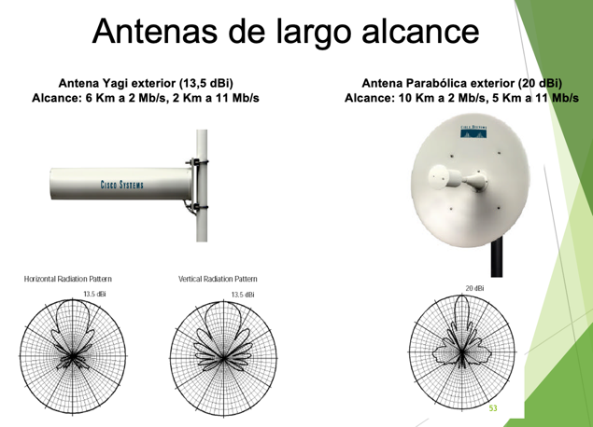

***VISION DIRECTA***

Para asegurar la visión directa en grandes distancias es preciso en ocasiones utilizar prismáticos y en algunos casos globos aerostáticos.

La visión directa debe mantenerse durante todo el año. Con relativa frecuencia se realizan enlaces de radio que pasan cerca de árboles u otra vegetación y más tarde son obstruidos por crecimiento de esta.

En realidad, no es suficiente disponer de visión directa entre antenas para asegurar un tránsito de la señal libre de obstáculos. Es preciso disponer de un margen de seguridad, una zona con forma elíptica a lo largo de la línea de visión directa. Dicha zona, denominada zona de Fresnel, tiene una anchura que depende de la longitud de onda de la señal (12,5 cm a 2,4 GHz) y de la distancia a cubrir. Si se quiere que llegue el máximo de señal al receptor es preciso disponer de una zona mayor, denominada segunda zona de Fresnel.

En la tabla se indica a título orientativo la anchura (diámetro transversal) de la primera y segunda zona de Fresnel para el caso de 2,4 GHz a varias distancias.

En distancias cortas (500 m o menos) la señal llega normalmente con potencia más que suficiente por lo que es menos importante asegurar la zona de Fresnel.

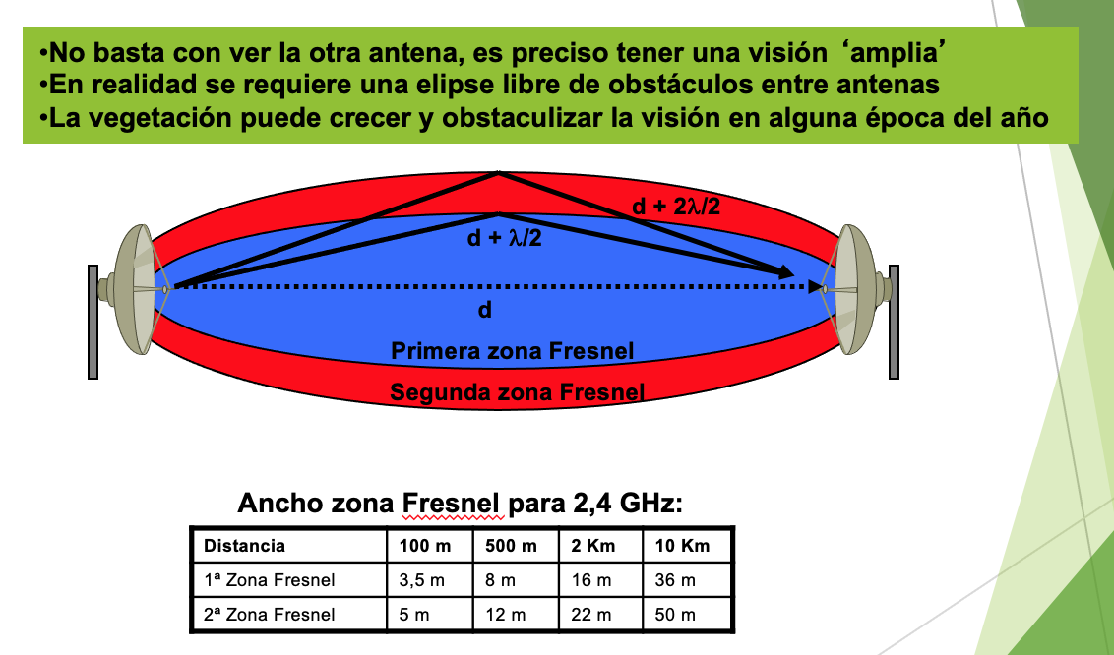

***TÉCNICAS PARA AUMENTAR EL ALCANCE***

Si necesitamos cubrir una distancia mayor que el alcance de los equipos es posible instalar un repetidor intermedio, como se muestra en esta figura.

En la primera configuración se trata de dos enlaces punto a punto independientes; cada uno tendrá la capacidad para él solo. Para minimizar la interferencia se ha utilizado un canal diferente en cada caso.

E la segunda los dos enlaces comparten el mismo puente en el edificio B. Por tanto, los tres equipos funcionan compartiendo el mismo canal y la capacidad disponible se reparte entre los dos enlaces. Es interesante el hecho de que en esta segunda configuración se puede presentar el problema de la estación oculta, ya que los puentes del edificio A y del C no se ven directamente. Por tanto, en este caso deberemos habilitar la portadora virtual, o lo que es lo mismo el uso de mensajes RTS/CTS.

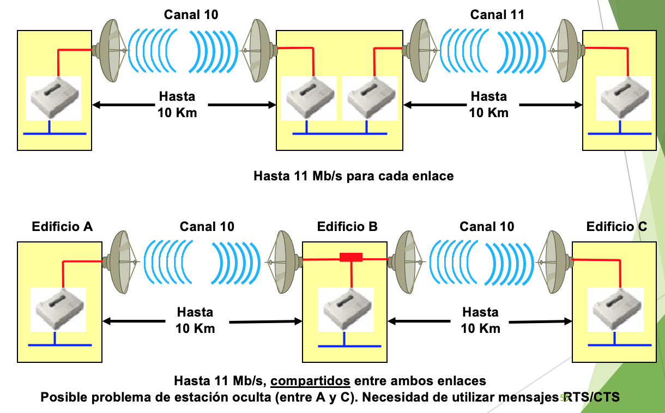

Esta es otra configuración interesante en la que se conectan dos redes utilizando en paralelo tres enlaces inalámbricos. Aquí es imprescindible utilizar canales diferentes no solapados. Normalmente el router se encargaría de repartir el tráfico entre los tres enlaces de la forma mas equilibrada posible.

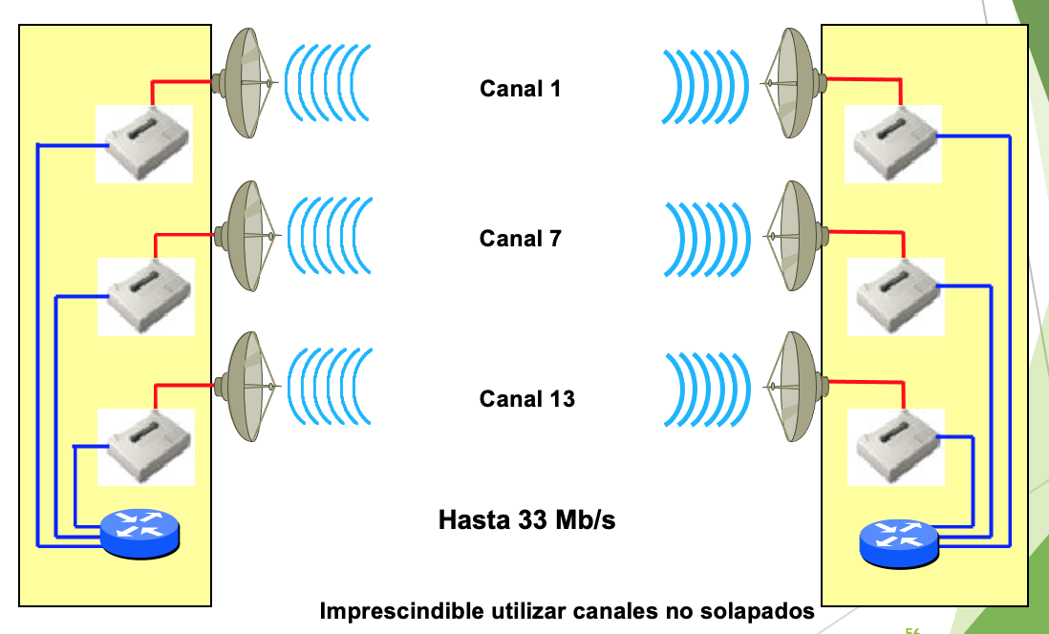

También es posible interconectar entre sí varios edificios en una configuración multipunto, lo cual supone un ahorro en el número de equipos a instalar. Como es lógico en este caso la capacidad será compartida por todos ellos de acuerdo con el protocolo CSMA/CA, y será conveniente utilizar mensajes RTS/CTS pues puede haber estaciones ocultas.

El tipo y configuración de las antenas a ubicar en cada edificio dependerá de la distancia y la situación concreta de cada caso.

